Les 11 candidats aux élections présidentielles de 2017

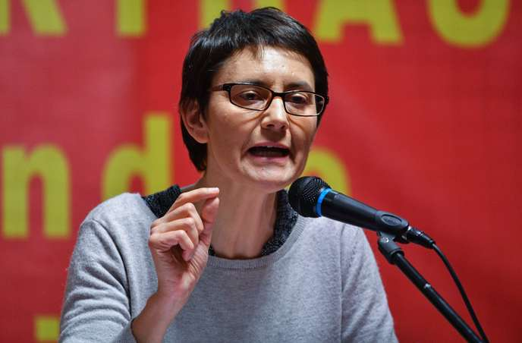 | Nathalie Arthaud  Parti : Lutte ouvrière

Son but est de « Faire entendre le camp des travailleurs. » L’enseignante en économie de 47 ans entend incarner une « candidature de classe » qui « permettra aux travailleurs, aux chômeurs, aux exploités de défendre leurs intérêts, à l’opposé de ceux du patronat et des actionnaires qui encaissent des millions et des millions ».

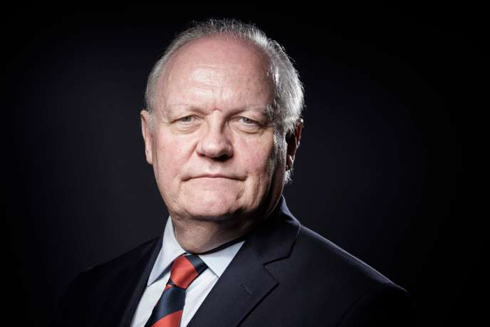 | François Asselineau  Parti : Union populaire républicaine

La mesure phare de son programme est le « Frexit », la sortie de la France de l’Union européenne.

Jacques Cheminade

Parti : Solidarité et progrès

Dans son programme, M. Cheminade prône la sortie de l’Union européenne, de l’OTAN, de la zone euro et le retour au franc. Il défend aussi très sérieusement l’idée de coloniser la Lune, en vue d’explorer la planète Mars.

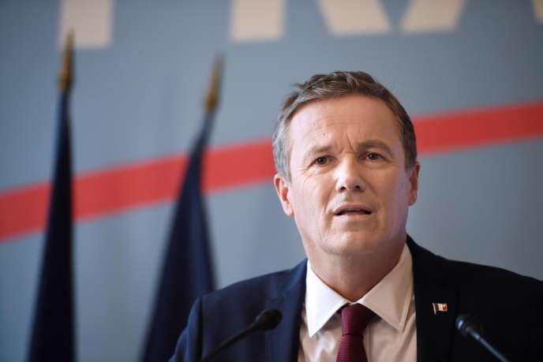 | Nicolas Dupont-Aignan  Parti : Debout la France

Le candidat de Debout la France qui se revendique du gaullisme critique régulièrement l’Union européenne qui, selon lui, « affaiblit la France ». Il propose ainsi un nouveau traité pour fonder une « Europe des nations et des projets » mais dont les décisions ne priment pas sur celles des Etats.

François Fillon  Parti : les Républicains | 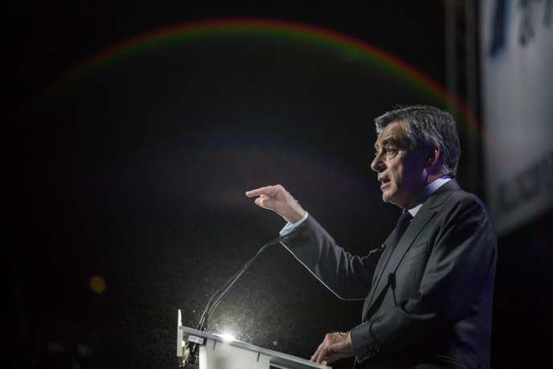

M. Fillon a pris le parti de présenter un programme de « rupture » avec des mesures d’inspiration très libérale : fin des 35 heures, retraite à 65 ans, suppression de 500 000 fonctionnaires et de l’ISF, refonte du code du travail ou encore réforme de l’Assurance-maladie.
Benoît Hamon  Parti socialiste | 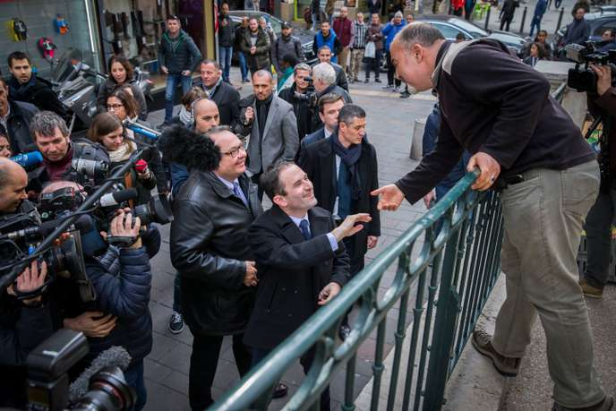

Il a notamment fait campagne sur une mesure forte : la mise en place d’un revenu universel d’existence. Il portera, outre les couleurs du parti socialiste, celles d’Europe écologie-Les Verts, Yannick Jadot qui avait gagné la primaire écologiste, ayant annoncé son ralliement à M. Hamon en février.

Jean Lassalle

Parti : Résistons

Sous la bannière du mouvement Résistons, le candidat se définit comme le « défenseur des territoires ruraux et d’une écologie humaniste ».

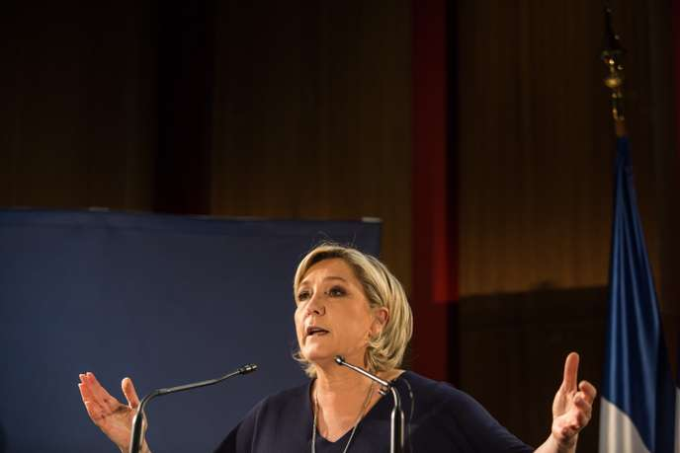 | Marine le Pen  Parti : Front national

Le programme plaide pour la préférence nationale et la sortie de l’euro. La candidate du FN présente, samedi et dimanche à Lyon, « 144 engagements », parmi lesquels figurent la sortie de l’euro ou la réduction de l’immigration.

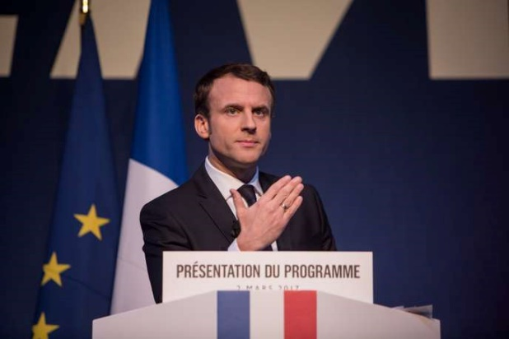 | Emmanuel Macron  En Marche !

Le programme : Des systèmes « universels » pour le chômage et la retraite, l’introduction d’une dose de proportionnelle, la création de postes de policiers et de places de prison, la baisse de l’impôt sur les sociétés et la transformation de l’ISF.

Jean-Luc Mélanchon

La France insoumise
Droit de vote pour les résidents étrangers, retraite à 60 ans, interdiction des licenciements boursiers, taxe sur les transactions financières, échelles des salaires de 1 à 20 dans l’entreprise, sortie de l’Alliance Atlantique (OTAN) ou encore reconnaissance de l’Etat palestinien.
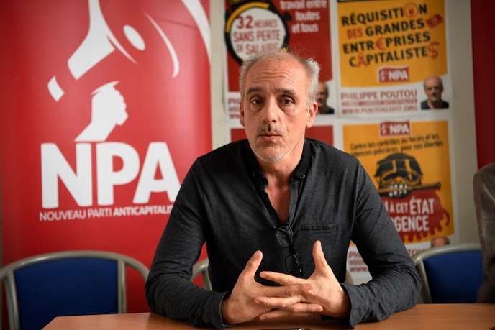 | Philippe Poutou  Nouveau parti anticapitaliste

Le candidat ouvrier qui prône les 32 heures. Outre l’interdiction des licenciements, le candidat d’extrême gauche propose également un « smic à 1 700 euros net tout de suite, et une augmentation de tous les salaires de 300 euros ». Il prône aussi « la gratuité des soins de santé et des médicaments prescrits utiles ».

